
PLAN LEKCJI
- Fonetyka.
- Przestawianie się po polsku.
- Powitanie i pożegnanie.
- Pytania i polecenia na lekcji.
- Zadanie domowe.

Skąd Pan/ Pani jest? Jestem z Kolumbii. / z Anglii. / z Indonezji. / z Rwandy.
Jak ma Pan na imię? Mam na imię ________.
- FONETYKA
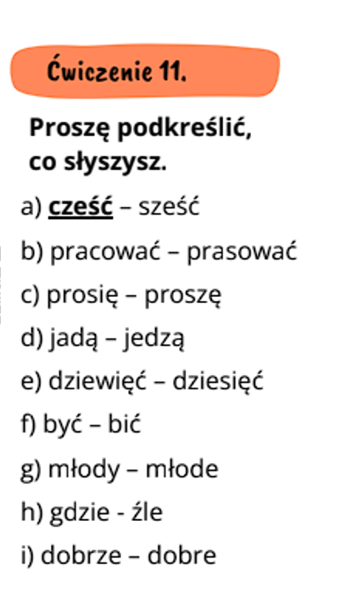
- POLSKI AKCENT

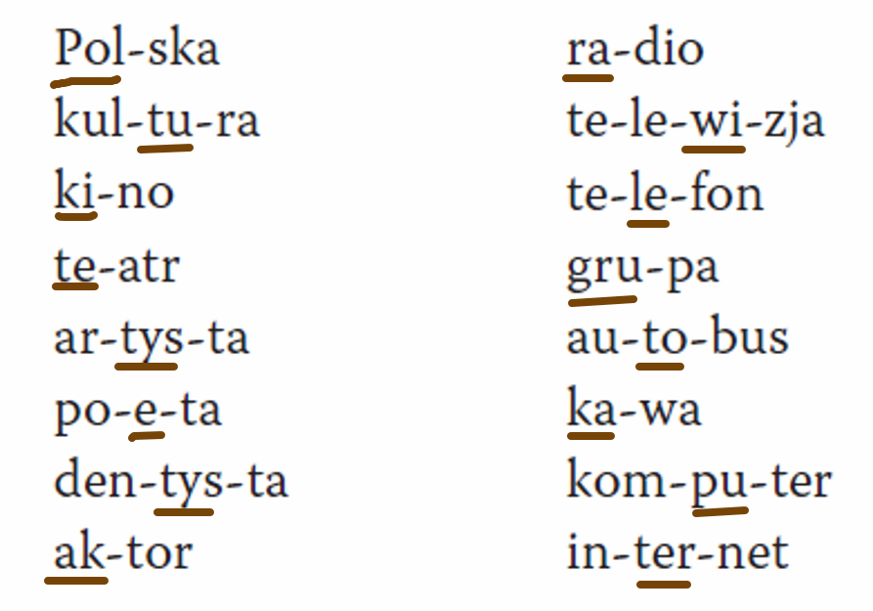

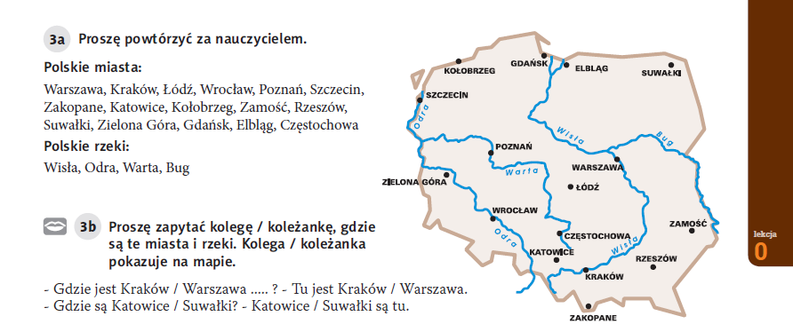

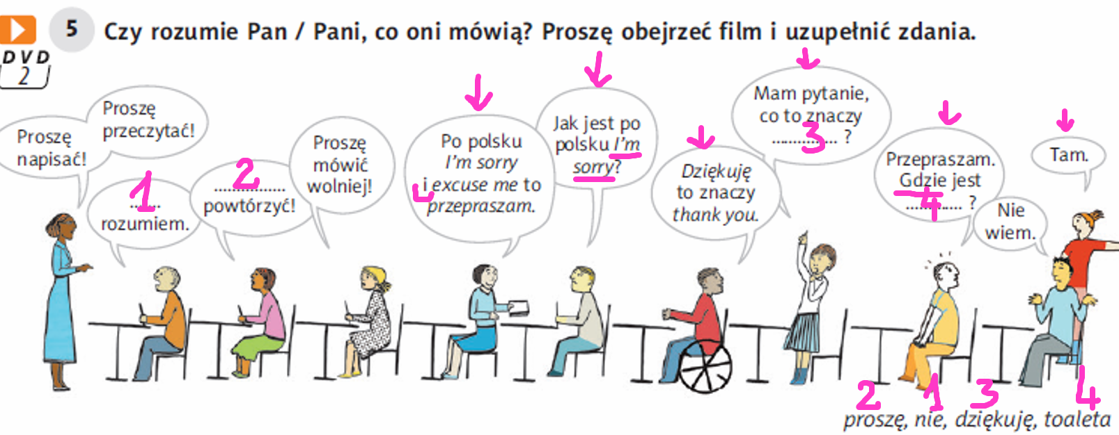

Proszę napisać!/ przeczytać!

Tam – tu/ tutaj
Proszę przeczytać! [pszeczytać]

Nie rozumiem.
Proszę powtórzyć!
Jak jest po polsku …. ?
Po polsku I’m sorry to przepraszam.
Psz

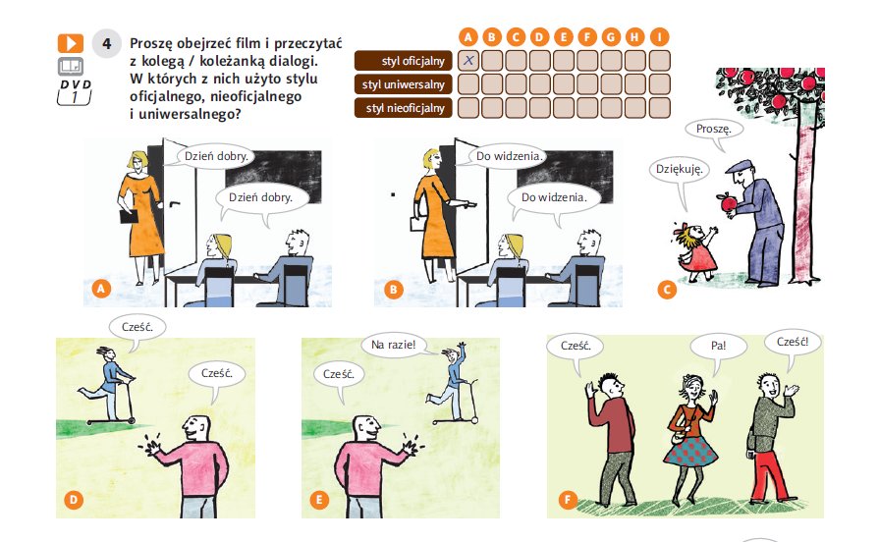
Mam pytanie, co to znaczy dziękuję?
Dziękuję to znaczy thank you.

Przepraszam, gdzie jest toaleta?
Nie wiem.
Tam – tu / tutaj

To jest …
Trudne/ Łatwe/ Tak sobie

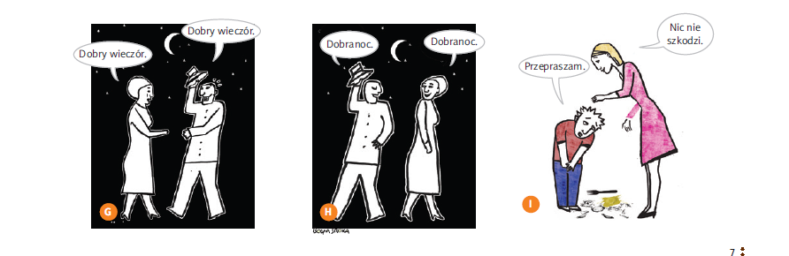

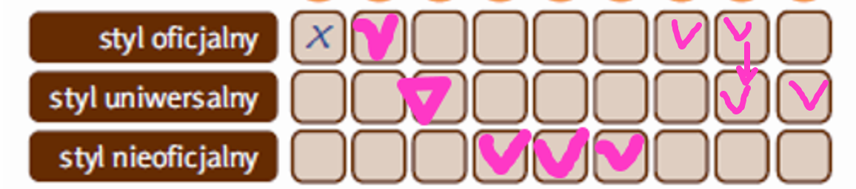

- PRZEDSTAWIANIE SIĘ – FORMALNE I NIEFORMALNE
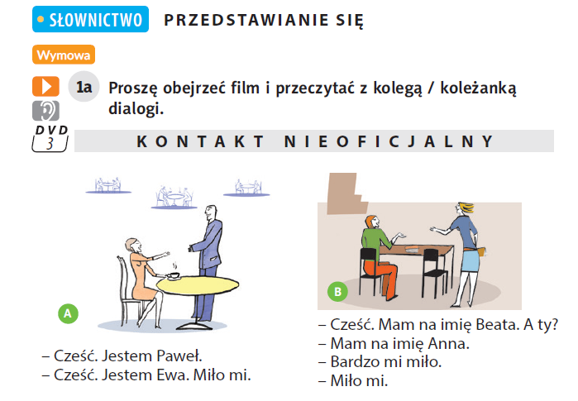

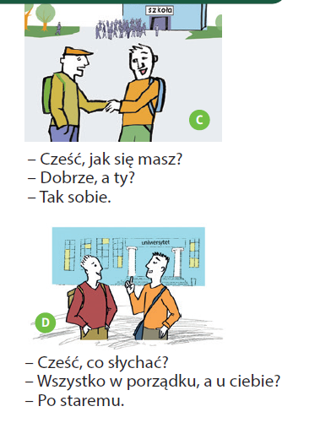

[f] Wszystko w porządku
t
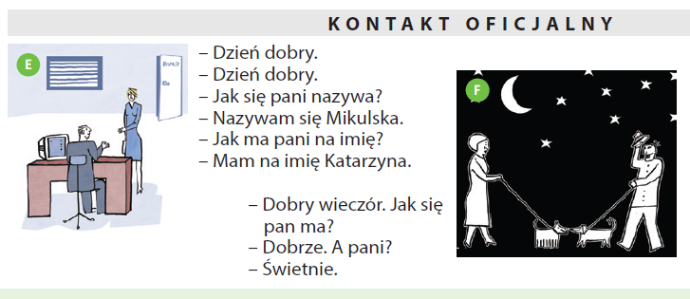

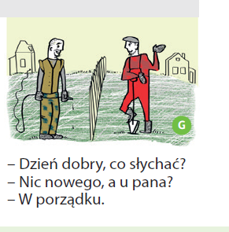

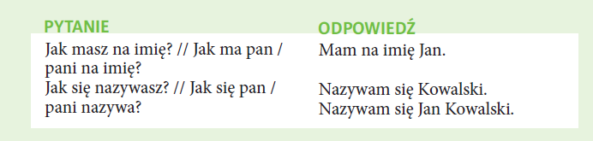




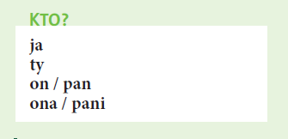

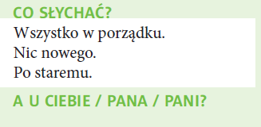

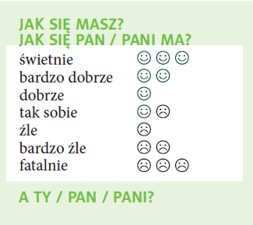

ZADANIE DOMOWE
